التوصيـة ITU-R P.1511-3

(2024/08)

السلسلة P: انتشار الموجات الراديوية

طوبوغرافيا وضع نماذج الانتشار باتجاه أرض-فضاء



**السلسلة SA**

**التطبيقات الفضائية والأرصاد الجوية**

**تمهيـد**

يضطلع قطاع الاتصالات الراديوية بدور يتمثل في تأمين الترشيد والإنصاف والفعالية والاقتصاد في استعمال طيف الترددات الراديوية في جميع خدمات الاتصالات الراديوية، بما فيها الخدمات الساتلية، وإجراء دراسات دون تحديد لمدى الترددات، تكون أساساً لإعداد التوصيات واعتمادها.

ويؤدي قطاع الاتصالات الراديوية وظائفه التنظيمية والسياساتية من خلال المؤتمرات العالمية والإقليمية للاتصالات الراديوية وجمعيات الاتصالات الراديوية بمساعدة لجان الدراسات.

سياسة قطاع الاتصالات الراديوية بشأن حقوق الملكية الفكرية (IPR)

يرد وصف للسياسة التي يتبعها قطاع الاتصالات الراديوية فيما يتعلق بحقوق الملكية الفكرية في سياسة البراءات المشتركة بين قطاع تقييس الاتصالات وقطاع الاتصالات الراديوية والمنظمة الدولية للتوحيد القياسي واللجنة الكهرتقنية الدولية (ITU‑T/ITU‑R/ISO/IEC) والمشار إليها في القرار ITU-R 1.   
وترد الاستمارات التي ينبغي لحاملي البراءات استعمالها لتقديم بيان عن البراءات أو للتصريح عن منح رخص في الموقع الإلكتروني <http://www.itu.int/ITU-R/go/patents/en> حيث يمكن أيضاً الاطلاع على المبادئ التوجيهية الخاصة بتطبيق سياسة البراءات المشتركة وعلى قاعدة بيانات قطاع الاتصالات الراديوية التي تتضمن معلومات عن البراءات.

|  |  |
| --- | --- |
| **سلاسل توصيات قطاع الاتصالات الراديوية**  (يمكن الاطلاع عليها أيضاً في الموقع الإلكتروني [https://www.itu.int/publ/R-REC/en](https://www.itu.int/publ/R-REC/ar)) | |
| **السلسلة** | **العنـوان** |
| **BO** البث الساتلي | |
| **BR** التسجيل من أجل الإنتاج والأرشفة والعرض؛ الأفلام التلفزيونية | |
| **BS** الخدمة الإذاعية (الصوتية) | |
| **BT** الخدمة الإذاعية (التلفزيونية) | |
| **F** الخدمة الثابتة | |
| **M** الخدمة المتنقلة وخدمة التحديد الراديوي للموقع وخدمة الهواة والخدمات الساتلية ذات الصلة | |
| **P** **انتشار الموجات الراديوية** | |
| **RA** علم الفلك الراديوي | |
| **RS** أنظمة الاستشعار عن بُعد | |
| **S** الخدمة الثابتة الساتلية | |
| **SA** التطبيقات الفضائية والأرصاد الجوية | |
| **SF** تقاسم الترددات والتنسيق بين أنظمة الخدمة الثابتة الساتلية والخدمة الثابتة | |
| **SM** إدارة الطيف | |
| **SNG** التجميع الساتلي للأخبار | |
| **TF** إرسالات الترددات المعيارية وإشارات التوقيت | |
| **V** المفردات والمواضيع ذات الصلة | |

|  |
| --- |
| ***ملاحظة****: تمت الموافقة على النسخة الإنكليزية لهذه التوصية الصادرة عن قطاع الاتصالات الراديوية بموجب الإجراء الموضح في القرار ITU-R 1.* |

*النشر الإلكتروني*جنيف، 2024

© ITU 2024

جميع حقوق النشر محفوظة. لا يمكن استنساخ أي جزء من هذه المنشورة بأي شكل كان ولا بأي وسيلة إلا بإذن خطي من الاتحاد الدولي للاتصالات (ITU).

التوصيـة ITU-R P.1511-3

طوبوغرافيا وضع نماذج الانتشار باتجاه أرض-فضاء

(المسألة 214/3 ITU‑R)

(2024-2019-2015-2001)

مجال التطبيق

تقدم هذه التوصية بيانات طوبوغرافية شاملة، ومعلومات عن الإحداثيات الجغرافية، وبيانات الارتفاع الطبوغرافي للتنبؤ بآثار الانتشار على المسيرات أرض-فضاء في توصيات السلسلة P لقطاع الاتصالات الراديوية.

كلمات رئيسية

طوبوغرافيا، إحداثيات الجغرافية، الارتفاع الجيوديسي، الارتفاع الأرثومتري، الإهليلجي، الجيود، التموج الجيودي

إن جمعية الاتصالات الراديوية للاتحاد الدولي للاتصالات،

إذ تضع في اعتبارها

*أ )* الحاجة إلى معلومات خاصة بطوبوغرافيا سطح الأرض للتنبؤ بالتوهين والانتثار؛

*ب)* الحاجة إلى معلومات لجميع الأماكن على سطح الأرض، ولا سيما عندما تكون الحسابات الإقليمية أو القارية ضرورية،

توصي

1 بأنه ينبغي استخدام البيانات الطبوغرافية لسطح الأرض الواردة في الملحق 1 للحصول على الارتفاع فوق متوسط سطح البحر عندما لا تتوافر أي بيانات محلية أو أي بيانات باستبانة مكانية أفضل؛

2 بأنه ينبغي استخدام الطريقة الواردة في الملحق 1 لتحويل الارتفاع فوق المجسم الإهليلجي WGS-84 إلى الارتفاع فوق المجسم الجيوديسي WGS 84 (أي الارتفاع فوق متوسط سطح البحر)، أو العكس، عندما لا تتوافر أي بيانات محلية أو أي بيانات باستبانة أفضل؛

3 ‏بأنه ينبغي استخدام الطريقة الواردة في الملحق ‎1 ‏لحساب زوايا الرؤية والمدى بين محطتين في الإحداثيات الجيوديسية.‎

الاختصارات والأسماء المختصرة

EGM نموذج الجاذبية الأرضية *(Earth Gravitational Model)*

WGS النظام الجيوديسي العالمي *(World Geodetic System)*

‏توصيات قطاع الاتصالات الراديوية ذات الصلة‎

التوصية [ITU-R P.618](https://www.itu.int/rec/R-REC-P.618/en)

التوصية [ITU-R P.676](https://www.itu.int/rec/R-REC-P.676/en)

التوصية [ITU-R P.836](https://www.itu.int/rec/R-REC-P.836/en)

التوصية [ITU-R P.1144](https://www.itu.int/rec/R-REC-P.1144/en)

التوصية [ITU-R P.2145](https://www.itu.int/rec/R-REC-P.2145/en)

**ملاحظة** - ينبغي استخدام أحدث مراجعة/طبعة للتوصية.‎

‏قائمة الرموز

$a$ ‎

‏نصف قطر شبه رئيسي (استوائي)

$b$ ‎

‏نصف قطر شبه ثانوي (قطبي)

$f$ ‎

‏عامل التسطيح‎

Φ ‏خط العرض المركزي‎

φ ‏خط العرض الجيوديسي‎

*R*(φ) ‏نصف قطر الأرض المركزي كدالة لخط العرض الجيوديسي

$R_{1}$ ‎

‏متوسط نصف قطر الأرض

$R_{2}$ ‎

‏نصف قطر كرة لها مساحة مساوية لمساحة الأرض

$R_{3}$ ‎

‏نصف قطر كرة لها حجم مساوٍ لحجم الأرض

$h_{EGM2008}$ ‎

‏التموج الجيوديسي (ارتفاع المجسم الجيوديسي ‎WGS 84 ‏بالنسبة إلى المجسم الإهليلجي ‎WGS 84)

$h_{ellipsoid}$ ‏الارتفاع الجيوديسي فوق الارتفاع ‎ الإهليلجي‎ WGS 84

$h_{geoid}$ ‏الارتفاع الأرثومتري فوق الارتفاع الجيوديسي ‎WGS 84

$R_{xyz}$ ‏مصفوفة دوران ثلاثية الأبعاد

$N_{s}$ ‎

‏نصف قطر الانحناء في المسار الرأسي الرئيسي عند خط العرض الجيوديسي للهدف

$N_{g}$ ‏نصف قطر الانحناء في المسار العمودي الرئيسي عند خط العرض الجيوديسي للنقطة الأصلية

λ ‏خط الطول (الموقع بالنسبة لخط الزوال المرجعي الرئيسي)‎

α ‏زاوية السمت الجيوديسي‎

υ ‏زاوية الارتفاع الجيوديسي

$R$ ‎

‏نطاق مائل في الفضاء الحر‎

**جدول المحتويات**

*الصفحة*

الملحق 1 3

1 الطوبوغرافيا 3

1.1 ‏الارتفاع الطبوغرافي‎ 3

2 ‏نظام إحداثيات الأرض WGS 84‎ 4

1.2 المجسم الإهليلجي المرجعي WGS 84 4

2.2 المجسم الجيوديسي المرجعي WGS 84 5

3 ‏حساب زوايا الرؤية والمدى بين محطتين في الإحداثيات الجيوديسية‎ 6

الملحق 1

# 1 الطوبوغرافيا

‏تُقدِّم الأقسام التالية طرقاً للتنبؤ بارتفاعات ثلاثة أسطح مختلفة للأرض أو حساب هذه الارتفاعات:‎

‏الارتفاع الطبوغرافي: الارتفاع الطبوغرافي، الموصوف في الفقرة ‎1.1‏، هو ارتفاع السطح المادي للأرض فوق متوسط مستوى سطح البحر، والذي قد يكون غير منتظمٍ إلى حدٍ كبيرٍ. وبالنسبة لليابسة، يشير ذلك إلى تضاريس اليابسة، وبالنسبة للمسطحات المائية (مثل المحيطات والبحيرات والبحار)، يشير ذلك إلى سطح الماء. ‎

المجسم ‏الإهليلجي المرجعي ‎WGS 84: ‏المجسم الإهليلجي المرجعي ‎WGS 84، الموصوف في الفقرة ‎2، هو تقريب بسيط لشكل الأرض ومجال الجاذبية الخاص بها. ويُقرِّب المجسم الإهليلجي ‎WGS 84 ‏متوسط مستوى سطح البحر بدقة تصل إلى 100‎± ‏متر. وتُبلِغ أجهزة استقبال نظام الملاحة الراديوية النموذجية عن الارتفاعات بالنسبة إلى المجسم الإهليلجي المرجعي ‎WGS 84.

المجسم ‏الجيوديسي المرجعي ‎WGS 84: ‏المجسم الجيوديسي المرجعي ‎WGS 84، الموصوف في الفقرة ‎2، هو مزيج من المجسم الإهليلجي المرجعي ‎WGS 84 ‏ونموذج الجاذبية الأرضية ‎EGM2008، الذي يميز تموج سطح الجهد المكافئ لمجال جاذبية الأرض. والمجسم الجيوديسي المرجعي ‎WGS 84 ‏هو المرجع القياسي لمتوسط مستوى سطح البحر.‎

## 1.1 ‏الارتفاع الطبوغرافي‎

يُعرَّف الارتفاع الطبوغرافي بأنه ارتفاع سطح الأرض فوق متوسط مستوى سطح البحر. وقيم الارتفاع الطوبوغرافي (m) هي جزء أساسي من هذه التوصية وهي متاحة في شكل خريطة رقمية ترد في الملف R-REC-P1511-3-1.zip ضمن ملف الملحق [R-REC-P.1511-3-202408-I!!ZIP-E](https://www.itu.int/rec/R-REC-P.1511-3-202408-I/en).

وتقدَّم بيانات الارتفاع الطبوغرافي في شكل شبكة من °1/12 في خطي الطول والعرض. وفيما يخص المواقع المختلفة عن نقاط الشبكة، يمكن الحصول على الارتفاع الطبوغرافي من خلال القيام باستكمال داخلي ثنائي التكعيب على قيم نقاط الشبكة الست عشرة الأقرب، على نحو ما ورد وصفه في الملحق 1 بالتوصية ITU-R P.1144.

‏ويبين الشكل ‎1 ‏خريطة عالمية للارتفاع الطبوغرافي لسطح الأرض فوق متوسط مستوى سطح البحر.‎

الشـكل 1

‏الارتفاع الطبوغرافي لسطح الأرض فوق متوسط مستوى سطح البحر (km)‎

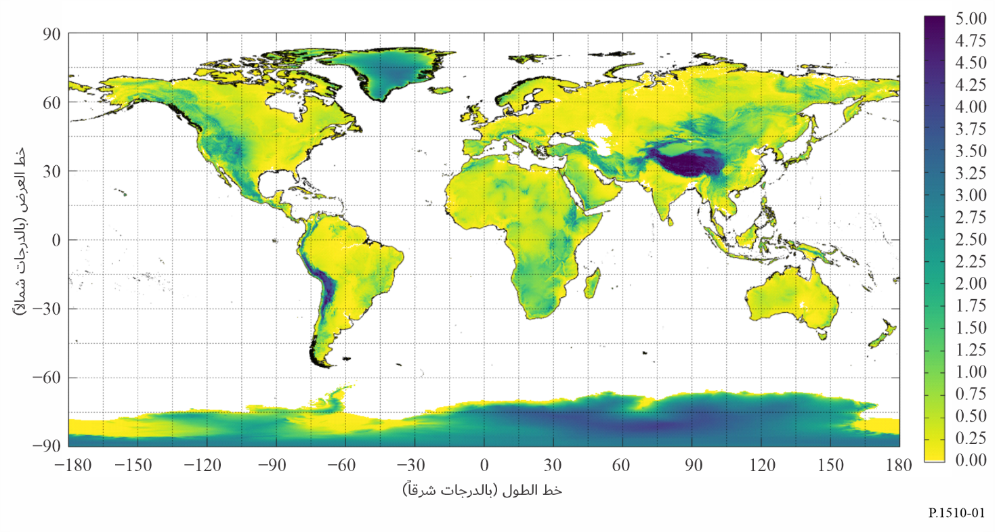

ويمكن الحصول على معلومات عن الخطوط الساحلية وحدود البلدان من على خريطة العالم المرقمنة التي وضعها الاتحاد والمتاحة في مكتب الاتصالات الراديوية.

# 2 ‏نظام إحداثيات الأرض WGS 84‎

‏يمثل نظام إحداثيات الأرض ‎WGS 84 ‏سطح الأرض كسطح جيود، وهو سطح جاذبية متساوي الجهد يقترب من متوسط مستوى سطح البحر. والجيود هو مزيج من المجسم الإهليلجي المرجعي ونموذج الجاذبية الأرضية (‎EGM).

وما لم يُنص على خلاف ذلك، فإن خطوط الطول والعرض في سلسلة التوصيات P لقطاع الاتصالات الراديوية هي خطوط جيوديسية وليست مقيسة بالنسبة إلى مركز الأرض؛ أي خطوط الطول والعرض المحددة عن طريق الإهليلج WGS‑84.

## 1.2 **المجسم الإهليلجي المرجعي WGS 84**

يُعرَّف المجسم الإهليلج المرجعي ‎WGS 84 ‏من خلال محوره شبه الرئيسي (الاستوائي)، ‎*a*، حيث *‎a* = 6 378,137 km، وعامل التسطيح، ‎1/*f*، حيث *‎f* = 298,257 223 563.

و‏يعرّف المحور شبه الثانوي (القطبي)، ‎*b*، على أنه *‎b* = *a* (1-*f*)، وفي هذه الحالة، *‎b* ≈ 6 356,752 314 245 km.

ويكون ‏نصف قطر الأرض المركزي ‎R (φ) ‏عند خط العرض الجيوديسي ‎φ ‏كما يلي:

$R\left(φ\right)=\sqrt{\frac{{\left(a^{2}\cos{φ}\right)}^{2}+{\left(b^{2}\sin{φ}\right)}^{2}}{{\left(a\cos{φ}\right)}^{2}+{\left(b\sin{φ}\right)}^{2}}}$ ‎

(1)

و‏بالنسبة لمكان على سطح المجسم الإهليلجي المرجعي ‎WGS 84، تكون العلاقة بين خط العرض المركزي ‎Φ ‏وخط العرض الجيوديسي ‎φ ‏كما يلي:

$\tan{Φ}={\left(1-f\right)}^{2}\tan{φ}$ ‎

(2)

و‏بالإضافة إلى ذلك، تُعرَّف ثلاثة مقاييس لأنصاف قطر الأرض كما يلي‎:

|  |  |  |
| --- | --- | --- |
| المصطلح | الترميز | القيمة (km) |
| ‏متوسط نصف قطر الأرض ‎R_1 6 371,008 771 4 | $$R_{1}$$ | 6 371,008 771 4 |
| ‏نصف قطر كرة مساوية للأرض في المساحة  ‎R_2 6 371.007 181 0 | $$R_{2}$$ | 6 371,007 181 0 |
| ‏نصف قطر كرة مساوية للأرض في الحجم  ‎R_3 6 371,000 790 0 | $$R_{3}$$ | 6 371,000 790 0 |

و‏يعرَّف متوسط نصف قطر الأرض على أنه متوسط أنصاف المحاور الثلاثة. أي $(2a+b)/3$. ‏وتُقرَّب القيم $R_{1}$، و $R_{2}$، و $R_{3}$ إلى 6 371.0 km بشكل جيد.‎

## 2.2 **المجسم الجيوديسي المرجعي WGS 84**

ما لم يُنص على خلاف ذلك، فإن الارتفاع في سلسلة التوصيات P لقطاع الاتصالات الراديوية هو الارتفاع فوق متوسط مستوى سطح البحر المعرَّف عن طريق الجيود WGS 84. و‏فرق الارتفاع بين المجسم الجيوديسي ‎WGS 84 ‏والمجسم ‏الإهليلجي ‎WGS 84 هو التموج الجيوديسي، $h_{EGM2008}$ ‎، المعرَّف في نسخة عام ‎2008 ‏من نموذج الجاذبية الأرضية لدى الوكالة الوطنية للاستخبارات الجغرافية المكانية (NGA) بالولايات المتحدة، ‎EGM2008.

و‏بالنسبة لأي مكان، يرتبط الارتفاع فوق المجسم الإهليلجي، $h_{ellipsoid}$ ‎، والارتفاع فوق المجسم الجيوديسي، $h_{geoid}$، و $h_{EGM2008}$ ‏بما يلي:

$h_{ellipsoid}=h_{EGM2008}+h_{geoid}$ (3)

أو

$h_{geoid}=h_{ellipsoid}-h_{EGM2008}$ (4)

‏وتوخياً للبساطة العملية، تُبلِغ أجهزة استقبال نظام الملاحة الراديوية النموذجية عن الارتفاعات بالنسبة إلى المجسم الإهليلجي $h_{ellipsoid}$ ‎ ‎WGS 84. و‏يمكن استخدام المعادلة (‎4) ‏لتحويل الارتفاع فوق المجسم الإهليلجي ‎WGS 84 ‏إلى ارتفاع فوق المجسم الجيوديسي ‎WGS 84.

وتعتبر قيم *hEGM2008* (m) في نظامٍ خالٍ من المد والجزر[1]1 جزءاً لا يتجزأ من هذه التوصية وهي متاحة في شكل خريطة رقمية واردة في الملف [R-REC-P.1511-2-201908.zip](https://www.itu.int/dms_ties/itu-r/md/23/sg03/c/R23-SG03-C-0010!P1!ZIP-E.zip).

وتقدَّم هذه البيانات في شكل شبكة من °1/12 في خطي الطول والعرض. وفيما يخص المواقع المختلفة عن نقاط الشبكة، يمكن الحصول على *hEGM2008* (m) في الموقع المنشود من خلال القيام باستكمال داخلي ثنائي التكعيب على قيم نقاط الشبكة الست عشرة الأقرب، على نحو ما ورد وصفه في الملحق 1 بالتوصية [ITU-R P.1144](https://www.itu.int/rec/R-REC-P.1144/en).

ويعرض الشـكل 2 خريطة عالمية للتموج الجيوديسي $h_{EGM2008}$، ويكون الحد الأقصى للقيمة المطلقة للتموج *hEGM2008* في حدود m 100.

و‏اشتُقَّ بعض البيانات المتولِّدة المتكاملة من السلسلة ‎P ‏التي تشير إلى ارتفاعات أعلى من متوسط مستوى سطح البحر باستخدام النموذج ‎EGM96‏، إصدار عام ‎1996 ‏من نموذج الجاذبية الأرضية لدى الوكالة الوطنية للاستخبارات الجغرافية المكانية (NGA) بالولايات المتحدة ‏بدلاً من النموذج ‎EGM2008. فعلى الرغم من أن النموذج ‎EGM2008 يمثل تحسينات كبيرة مقارنة بالنموذج ‎EGM96 ‏من حيث الدقة والاستبانة المكانيتين، فإن الفرق الجذري العالمي (‎RMS) ‏بين النموذجين ‎EGM2008 ‏و‎EGM96 ‏أقل من ‎1 ‏m.

الشـكل 2

التموج الجيوديسي، $h_{EGM2008}$، من النموذج EGM2008 (m)

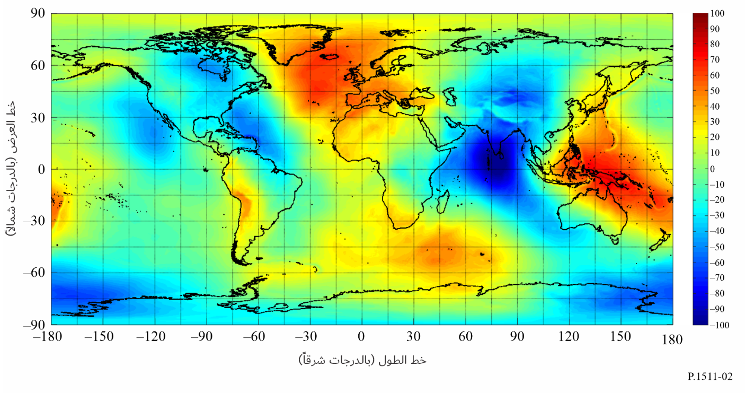

# 3 ‏حساب زوايا الرؤية والمدى بين محطتين في الإحداثيات الجيوديسية‎

‏يمكن حساب زوايا الرؤية في الفضاء الحر ومدى الميل في الفضاء الحر بين محطتين في الإحداثيات الجيوديسية على النحو التالي، حيث:

$φ_{g}$ ‎

: ‏خط العرض الجيوديسي للنقطة الأصلية

$λ_{g}$ ‎

: خط الطول للنقطة الأصلية

$h_{g}$ ‎

: ارتفاع النقطة الأصلية فوق متوسط مستوى سطح البحر (على سبيل المثال فوق المجسم الإهليلجي المرجعي ‎WGS 84) (‏km)

$φ_{s}$ ‎

: خط العرض الجيوديسي للهدف

$λ_{s}$ ‎

: خط الطول للهدف

$h_{s}$ ‎

: ارتفاع الهدف فوق متوسط مستوى سطح البحر (مثلاً فوق المجسم الإهليلجي المرجعي ‎WGS 84) (‏km)‎

α: زاوية السمت الجيوديسي في الفضاء الحر من مكان النقطة الأصلية إلى مكان الهدف‎

ν: زاوية الارتفاع الجيوديسي في الفضاء الحر من مكان النقطة الأصلية إلى مكان الهدف ‎

*R*: نطاق مائل في الفضاء الحر بين مكان النقطة الأصلية ومكان الهدف‎

ويرد تعريف كلٍ من المحور $a$ وعامل التسطيح $f$ في الفقرة 1.2.

‏الخطوة ‎1: ‏حساب:

$\left[\begin{matrix}x \\ y \\ z\end{matrix}\right]=\left[\begin{matrix}x_{s} \\ y_{s} \\ z_{s}\end{matrix}\right]-\left[\begin{matrix}x_{g} \\ y_{g} \\ z_{g}\end{matrix}\right]$ ‎

(5)

حيث:

$\left[\begin{matrix}x_{g} \\ y_{g} \\ z_{g}\end{matrix}\right]=\left[\begin{matrix}\left(N_{g}+h_{g}\right)\cos{φ_{g}}\cos{λ_{g}} \\ \left(N_{g}+h_{g}\right)\cos{φ_{g}}\sin{λ_{g}} \\ \left[N_{g}{\left(1-f\right)}^{2}+h_{g}\right]\sin{φ_{g}}\end{matrix}\right]$ (6)

$\left[\begin{matrix}x_{s} \\ y_{s} \\ z_{s}\end{matrix}\right]=\left[\begin{matrix}\left(N_{s}+h_{s}\right)\cos{φ_{s}}\cos{λ_{s}} \\ \left(N_{s}+h_{s}\right)\cos{φ_{s}}\sin{λ_{s}} \\ \left[N_{s}{\left(1-f\right)}^{2}+h_{s}\right]\sin{φ_{s}}\end{matrix}\right]$ (7)

و

$N_{g}=\frac{α}{\sqrt{1-\left(2f-f^{2}\right)\sin^{2}\left(φ_{g}\right)}}$ (8أ)

$N_{s}=\frac{α}{\sqrt{1-\left(2f-f^{2}\right)\sin^{2}\left(φ_{s}\right)}}$ (8ب)

‏الخطوة ‎2: ‏حساب:

$\left[\begin{matrix}e \\ n \\ u\end{matrix}\right]=\left[R_{xyz}\right]\left[\begin{matrix}x \\ y \\ z\end{matrix}\right]$ ‎

(9)

حيث:

$\left[R_{xyz}\right]=\left[\begin{matrix}-\sin{λ_{g}} & \cos{λ_{g}} & 0 \\ -\sin{φ_{g}\cos{λ_{g}}} & -\sin{φ_{g}}\sin{λ_{g}} & \cos{φ_{g}} \\ \cos{φ_{g}}\cos{λ_{g}} & \cos{φ_{g}}\sin{λ_{g}} & \sin{φ_{g}}\end{matrix}\right]$ (10)

الخطوة ‎3: ‏بعد ذلك، الزاوية ‎ν، وهي زاوية الارتفاع (أي الزاوية الرأسية) عند النقطة الأصلية في المستوى الذي يحتوي على المسار العمودي الجيوديسي (أي العمودي على المجسم الإهليلجي) المُقاسة من الأفق الجيوديسي المحلي؛ والزاوية ‎α، زاوية السمت عند النقطة الأصلية في المستوى الخاص بالأفق الجيوديسي المحلي والمُقاسة في اتجاه عقارب الساعة من الشمال الجيوديسي؛ والنطاق ‎R، نطاق الميل في الفضاء الحر بين النقطة الأصلية، يجري حسابهم كما يلي:

$ν=\tan^{-1}{\frac{u}{\sqrt{e^{2}+n^{2} }}}$ ‎

(11)

$α=\tan^{-1}{\frac{e}{n}}$ (12)

(km) $R=\sqrt{x^{2}+y^{2}+z^{2}}$ (13)

ويجب حساب $\tan^{-1}{\frac{y}{x}}$ ‏باستخدام دالة المماس العكسي المكونة من أربعة أرباع $atan2(y,x)$ ‏التي تحسب الزاوية المعاكسة لاتجاه عقارب الساعة بين المحور $x$ الموجب والشعاع من النقطة الأصلية إلى النقطة ($x,y$ ‎) ‏في المستوى الديكارتي. ومن المتعارف عليه أن ‎atan2 (0,0) = 0.

**ملاحظة** – ينفذ البرنامجان ‎Matlab ‏و‎Octave هذه الحسابات باستخدام الدالة ‎geodetic2aer.

___________

1. 1 يتجاهل النظام الخالي من المد والجزر التغيرات في شكل الأرض وتأثيرات المد والجزر للشمس والقمر.